P.V. de Combinatie
Quievrain jong, 25 juni 2016
Winnaar: Combinatie Huige-Schotanus
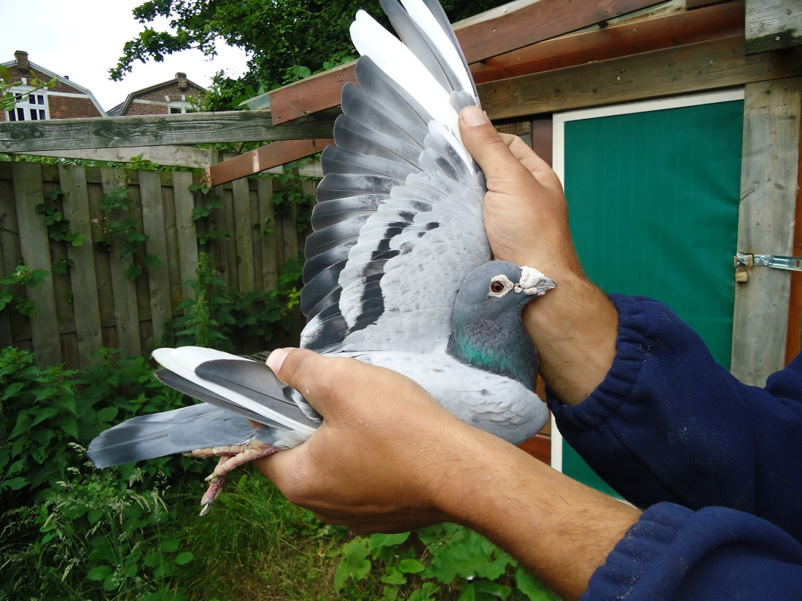
De “875” vader van de overwinnaar, “veel mooier dan de winnaar” aldus Nicky
Zaterdag 25 juni was het dan eindelijk zover. De eerste vlucht met de jonge duiven voor de punten in 2016. Niet dat daar veel clubgenoten naar uitkeken, de deelname was tot een absoluut dieptepunt gedaald. Zes deelnemers die samen 79 duiven inkorfden en dat in de grootste vereniging van Zeeland.., om te huilen toch?
Het is het gevolg van de, althans zo lijkt het, steeds moeilijker wordende start met de jongen. Werden er in de afgelopen jaren steeds veel jongen verspeeld, nu lijkt het alsof de liefhebbers alle risico´s willen vermijden. Daarbij komt nog dat in de afgelopen weken het weer zich niet leende om te gaan opleren, zéker niet naar de `overkant`. Een noordenwind, wekenlang, en veel onweersstoringen die de duiven parten speelden. De enkeling die het toch waagde werd op pijnlijke wijze geconfronteerd met wederom aanzienlijke verliezen.
Toch zijn er ook liefhebbers die er alles aan doen om géén bijzondere risico’s te hoeven nemen. Die hebben hun jongen al vanaf het spenen (vanaf het begin dus!) aan de mand gewend gemaakt, leren drinken uit de bakjes aan de verzendmanden, meerdere nachten in de mand gezet, vroegtijdig de verplichte enting tegen paramixo laten doen. Vele malen op korte afstand opgeleerd, één voor één gelost enz. enz., alles met het oog op gewenning, vermijden van stress, kortom; het de jonge duiven zo aangenaam mogelijk maken als ze straks op reis moeten. Voor deze liefhebbers: Pet af! Deze liefhebbers hoor je niet of weinig klagen over verliezen, geen tijd, vroeger alles beter, klimaatverandering etcetera.
Eén van deze liefhebbers is Nicky Schotanus. Het deel van bovengenoemde combinatie die de zorg van de jongen op zich neemt. En dat doet hij met verve. Dit resulteerde in de voorgaande jaren al in een hattrick voor wat betreft het kampioenschap vitesse jong in het samenspel 7. Naar mijn idee een meer dan logisch gevolg van eerdergenoemde inspanningen voor het begin van het jonge duivenprogramma.
Maar, ondanks de geringe deelname en daarbij nog een explosie jonge duiven bij de regerend generaal kampioen van onze vereniging, Gijs Baan, die het gros van de prijzen wegkaapt, is de winst toch voor de Comb. Huige-Schotanus, meer in het bijzonder dus voor Nicky. Daarmee Willy niets tekort doende, maar de jongen zijn nu eenmaal Nicky’s pakkie an.
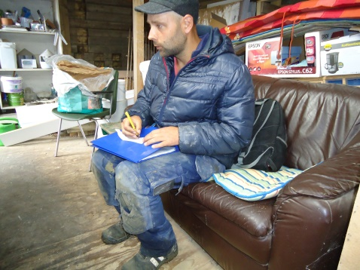
Nicky, piekerend over de afstamming…
Het is een kras zei Nicky, veel meer weet ik er niet van. We gaan wel met z’n vader op de foto, die is veel mooier. De kras NL.16 - 3612147 die als 17e getekende van de 18 duiven de mand in ging is een zoon van de 875, een kleinzoon van “de Pet”, een duif die nog altijd zijn stempel drukt op de kolonie van o.a. Hans Daane. Deze doffer kreeg Nicky als jong van Hans, direct na de dramatische brand in Nicky’s duivenhok in de nieuwjaarsnacht van weer al een flink aantal jaren geleden. Een dierbare herinnering aan de nieuwe start die Nicky toen noodgedwongen moest maken. De moeder is de 690, een zuivere Wal Zoontjes duivin. De jonge kras - doffer of duivin, Nicky wist het niet - krijgt toch terecht de winnaarskrans omhangen. Met 1257 meter per minuut laat hij of zij de overige 78 duiven achter zich. In het samenspel 7 zijn dat er toch nog 826, daarmee een fraaie 5e plaats behalend.
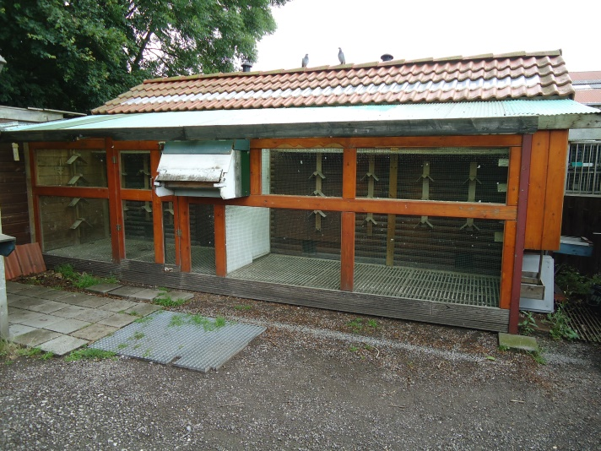
De fantastische accommodatie voor de jonge duiven bij de combinatie Huige-Schotanus
De kop is er dus af, we gaan proberen er een vervolg aan te breien. Hopelijk zijn de weergoden ons dan wat gunstiger gezind dan in de startmaand van de zomer, juni 2016. Zaterdag 2 juli staat Auby op het programma, we wensen iedereen op voorhand veel succes!
Aaa

